**Слабковский Марко Лазарев (Słapkowski Marko)**

21 апреля 1791 г – крещение (НИАБ 136-13-894, лист 13, №18/1791-р (ориг)), (РГИА 823-2-18, лист 241об,№9/1791-р (коп)).

28 февраля 1793 г – крещение сына Якуба (НИАБ 136-13-894, лист 19, №28/1793-р (ориг)).

23 декабря 1795 г – крещение дочери Анны (НИАБ 136-13-894, лист 19, №28/1793-р (ориг)).

13 февраля 1798 г – крещение сына Яна Балтромея (НИАБ 136-13-894, лист 38об, №10/1799-р (ориг)).

25 декабря 1804 г – крещение сына Стефана Якима (НИАБ 136-13-894, лист 56, №61/1804-р (ориг)).

**НИАБ 136-13-894:** Лист 13. **Метрическая запись №18/1791-р (ориг).**

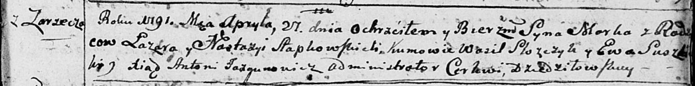

Дедиловичская Покровская церковь. 21 апреля 1791 года. Метрическая запись о крещении.

Słapkowski Markо – сын родителей с деревни Заречье.

Słapkowski Łazar – отец.

Słapkowska Nastazya – мать.

Slozczyk Wasil - кум.

Suszkowa Ewa - кума.

Jazgunowicz Antoni – ксёндз.

**РГИА 823-2-18:** Лист 241об. **Метрическая запись №9/1791-р (коп).**

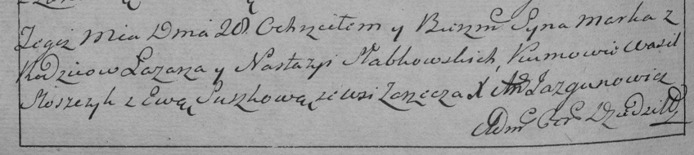

Дедиловичская Покровская церковь. 20 апреля 1791 года. Метрическая запись о крещении.

Słabkowski Marko – сын родителей с деревни Заречье.

Słabkowski Łazar – отец.

Słabkowska Nastazya – мать.

Słosczyk Wasil– кум.

Suszkowa Ewa- кума.

Jazgunowicz Antoni– ксёндз.